Цифровое телевидение в Белоярском
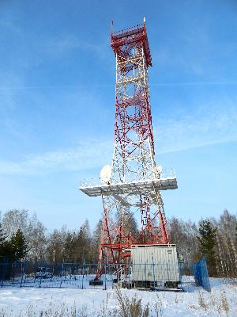
В поселке Белоярском включен в тестовом режиме передатчик, вещающий 10 обязательных общедоступных общероссийских телевизионных программ (РТРС-1). Это позволит телезрителям смотреть цифровые каналы в отличном качестве, а главное совершенно бесплатно, без абонентской платы.
Цифровой пакет РТРС-1 включает в себя общероссийские обязательные общедоступные программы: «Первый канал», «Россия-1», «Матч ТВ», «НТВ», «Петербург 5 канал», «Россия-24», «Россия-К», «Карусель», «ТВ Центр», «Общественное телевидение России», а также 3 радиопрограммы: «Радио России», «Маяк», «Вести ФМ». Общероссийские обязательные общедоступные телеканалы в цифровом качестве доступны на 46 телевизионном канале.
В зоне уверенного приема сигнала цифрового телевидения - более 43 тысяч жителей, в том числе п. Белоярского и мкр Баженово, соседних населенных пунктов городского округа Заречный: д. Боярки, д. Курманки, с. Мезенского, п. Муранитного.
Для приема сигнала достаточно подключить к телевизору, поддерживающему прием сигнала в формате DVB-T2, обычную дециметровую антенну. Для старых телевизоров необходимо приобрести специальную приставку в магазине бытовой техники стандарта DVB-T2.
Обращаем ваше внимание, что приемное пользовательское оборудование (приставки, телевизоры) стандарта DVB-T не поддерживает стандарт DVB-T2. Поэтому необходимо сменить принимающие устройства или если ваше оборудование поддерживает формат DVB-T2, то достаточно произвести новую настройку.
Всю информацию по вопросам подключения к цифровому эфирному телевидению в Свердловской области можно получить в Центре консультационной поддержки населения по адресу: г. Екатеринбург, пр. Космонавтов 99, тел.: +7 (343) 310-11-33, mail: ckp_ekaterinburg@rtrn.ru.

